Финансовый управляющий Стародубцева Валентина Геннадьевича Газизова Наталья Андреевна

163046, Архангельск, Воскресенская, д. 59, 2 этаж, эл. почта: gazizova.natalya@internet.ru

Дата: 7 октября 2025 г. | Место составления: Архангельск
Решение об оценке имущества гражданина
Наименование арбитражного суда, в производстве которого находится дело о банкротстве | Арбитражный суд Ханты-Мансийского автономного округа - Югры
Номер дела | А75-4140/2025 А.В.Сурова
Дата принятия судебного акта о введении процедуры банкротства | 09.06.2025 г.
Дата назначения арбитражного управляющего | 09.06.2025 г.
Сведения об арбитражном управляющем
Наименование саморегулируемой организации арбитражных управляющих, членом которой является арбитражный управляющий | Союз "Саморегулируемая организация "Гильдия арбитражных управляющих"
Номер и дата регистрации в едином государственном реестре саморегулируемых организаций арбитражных управляющих | 001-5 от 19.12.2002
Наименование страховой организации, с которой заключен договор о страховании ответственности арбитражного управляющего | -
Номер договора страхования, дата его заключения и срок действия | -
Адрес для направления корреспонденции арбитражному управляющему | 163046, обл Архангельская, г Архангельск, ул Воскресенская, д 59, этаж 2
Сведения о должнике
Ф.И.О. | Стародубцев Валентин Геннадьевич
Дата рождения | 02.06.1982
Место рождения | п. Гвардейское Симферопольского района Крымской области
ИНН | 860220216622
СНИЛС | 114-215-957 25
Место жительства | регистрация по месту жительства: 628407, Ханты-Мансийский автономный округ - Югра, г Сургут, ул Есенина, д 6, кв 311
В соответствии с п. 2 ст. 213.26 Федерального закона от 26.10.2002 № 127-ФЗ «О несостоятельности (банкротстве)» (далее – Закон о банкротстве) оценка имущества гражданина, которое включено в конкурсную массу в соответствии с настоящим Федеральным законом, проводится финансовым управляющим самостоятельно, о чем финансовым управляющим принимается решение в письменной форме. Проведенная оценка может быть оспорена гражданином, кредиторами, уполномоченным органом в деле о банкротстве гражданина.
Оценка рыночной стоимости имущества должника проводится в целях определения начальной цены продажи имущества в процедуре реализации имущества, для предоставления в деле о банкротстве гражданина в суд, гражданину, кредиторам, уполномоченным органам.
В соответствии со ст. 14 Федерального закона от 29.07.1998 № 135-ФЗ «Об оценочной деятельности в Российской Федерации» оценщик имеет право применять самостоятельно методы проведения оценки объекта оценки в соответствии со стандартами оценки. Основными подходами, используемыми при проведении оценки, являются сравнительный, доходный и затратный подходы. Финансовый управляющий считает целесообразным отказаться от применения затратного и доходного подхода по причине отсутствия у финансового управляющего обоснованной и надежной информации о будущих доходах и расходах, связанных с оцениваемыми объектами, а также в связи с наличием достаточного количества объектов-аналогов на рынке для расчета сравнительным подходом.
Сравнительный подход служит для оценки рыночной стоимости объекта исходя из методов оценки, основанных на получении стоимости объекта оценки путем сравнения оцениваемого объекта с объектами-аналогами которые были проданы или предложены в продажу.

На основании п. 2 ст. 213.26 Закона о банкротстве, финансовый управляющий принял решение о самостоятельном проведении оценки имущества, включенного в конкурсную массу должника, путем проведения сравнительного анализа рыночных цен на аналогичное по характеристикам имущество, с учетом технических характеристик и корректировки на текущее состояние имущества должника на момент проведения оценки.
При проведении оценки путем сравнительного анализа рыночных цен финансовый управляющий использовал данные о стоимости объектов-аналогов из объявлений, размещенных в открытых источниках в сети Интернет на специальных ресурсах по размещению объявлений о продаже, в том числе: авито, авто.ру.

В результате проведения сравнительного анализа среднерыночной стоимости объектов, имеющих схожие характеристики с учетом корректировки на текущее состояние имуществ должника, финансовым управляющим определена следующая стоимость имущества должника по состоянию на 7 октября 2025 г.:
№ п/п | Наименование, характеристика объекта | Рыночная стоимость,руб.
1 | Автомобиль марки: КИО РИО  Год выпуска: 2016  Государственный регистрационный знак: В509СВ186  Идентификационный номер: Z94CB41BAHR417080  Тип ТС: Легковой седан  Шасси (рама) №: отсутствует  Кузов:  Z94CB41BAHR417080  Цвет кузова: черный  Разрешенная максимальная масса, кг: 1565  Масса без нагрузки, кг: 1160 | 393000
Итого: |  | 393000,00

При проведении оценки рыночной стоимости имущества должника финансовый управляющий руководствовался федеральными стандартами оценки и Федеральным законом от 29.07.1998 № 135-ФЗ «Об оценочной деятельности в Российской Федерации».
ОПИСАНИЕ ЛОТА 1:
Техническое состояние не проверялось финансовым управляющий

Лот 1:
Аналог 1, цена 305000 рублей
https://www.avito.ru/ekaterinburg/avtomobili/kia_rio_1.4_mt_2016_195_000_km_7619374030?context=H4sIAAAAAAAA_wE_AMD_YToyOntzOjEzOiJsb2NhbFByaW9yaXR5IjtiOjA7czoxOiJ4IjtzOjE2OiI4bm5rZnRDdGtsV093MzczIjt9bxAndj8AAAA
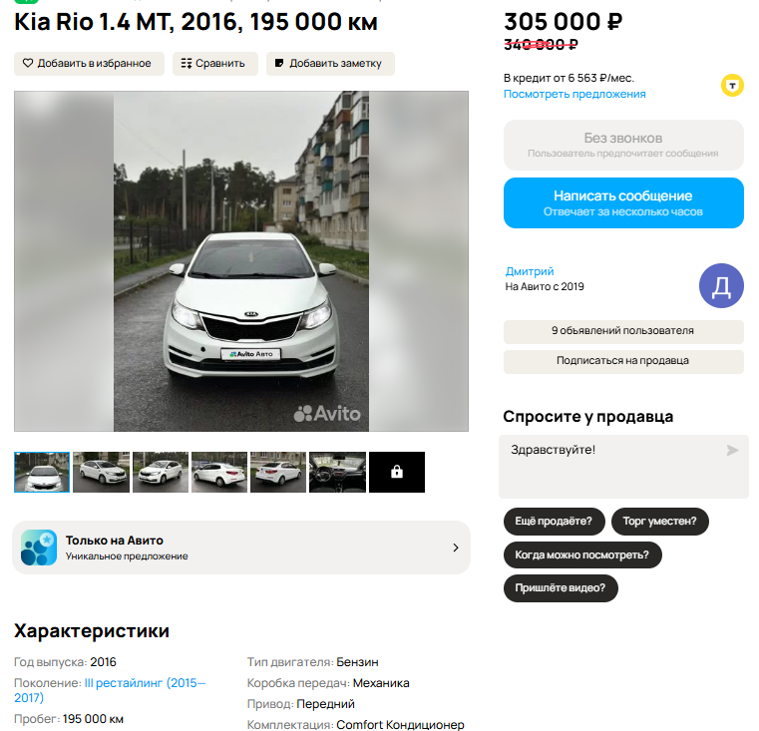
Аналог 2, цена 390000 рублей
https://www.avito.ru/moskva/avtomobili/kia_rio_1.4_mt_2016_650_880_km_7624362927?context=H4sIAAAAAAAA_wE_AMD_YToyOntzOjEzOiJsb2NhbFByaW9yaXR5IjtiOjA7czoxOiJ4IjtzOjE2OiI4bm5rZnRDdGtsV093MzczIjt9bxAndj8AAAA
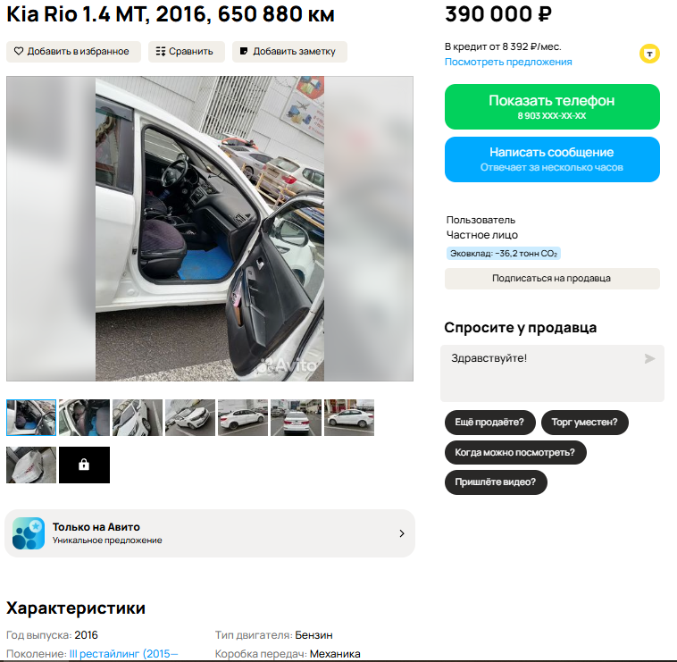
Аналог 3, цена 420000 рублей
https://auto.ru/cars/used/sale/kia/rio/1128069299-d3929e2f/?itemFrom=searchline
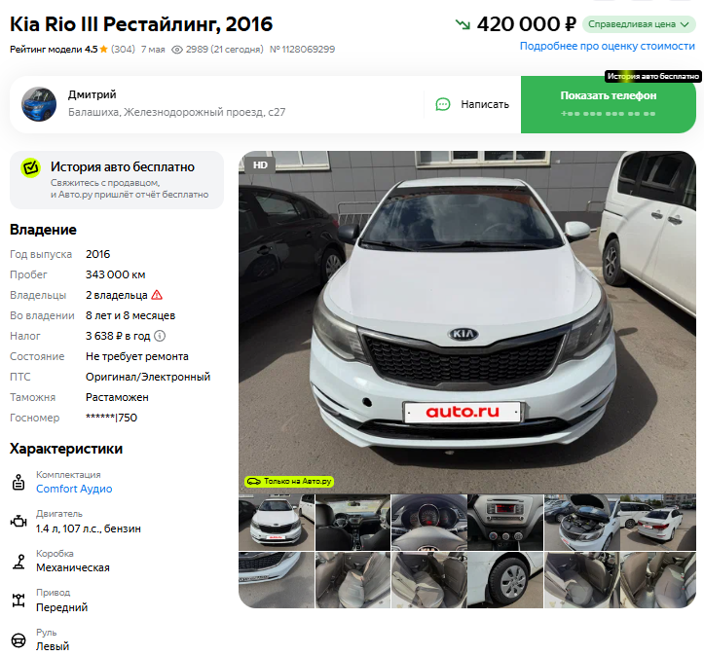
Аналог 4, цена 420000 рублей
https://auto.ru/cars/used/sale/kia/rio/1128828388-33dc7b6f/?itemFrom=searchline
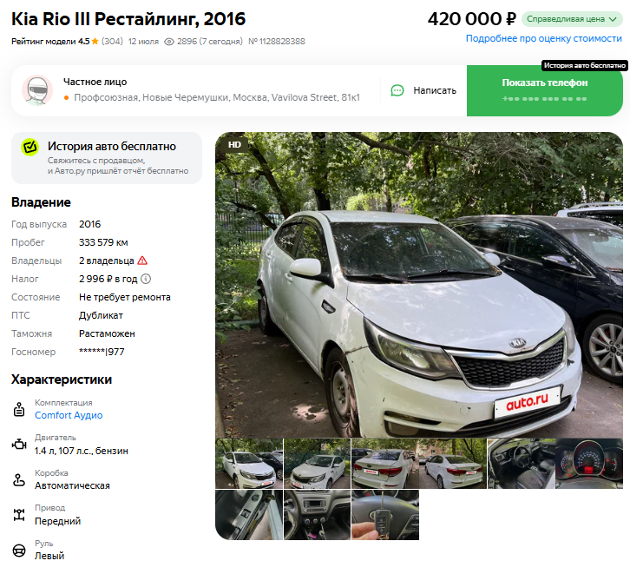
Аналог 5, цена 430000 рублей
https://auto.ru/cars/used/sale/kia/rio/1128586513-699f73a0/?itemFrom=searchline
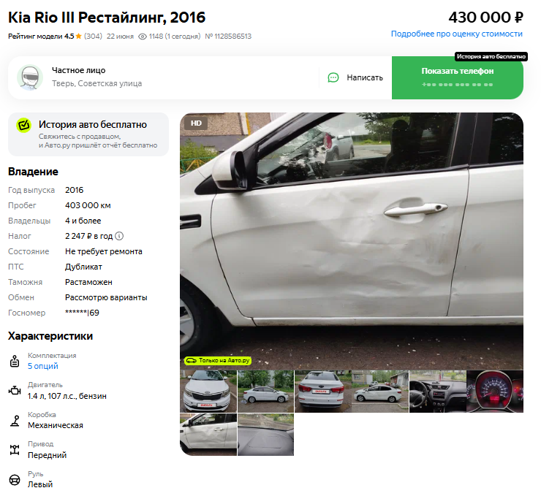

Таким образом, средняя цена на лот №1 автомобиль КИО РИО, Год выпуска: 2016 рассчитывается по формуле:
(305000 + 390000+ 420000 + 420000 + 430000) = 1965000 рублей.
Итого, рыночная цена автомобиля лот №1 автомобиль КИО РИО, Год выпуска: 20016 - 393000,00 рублей
Фото автомобиля и документы:
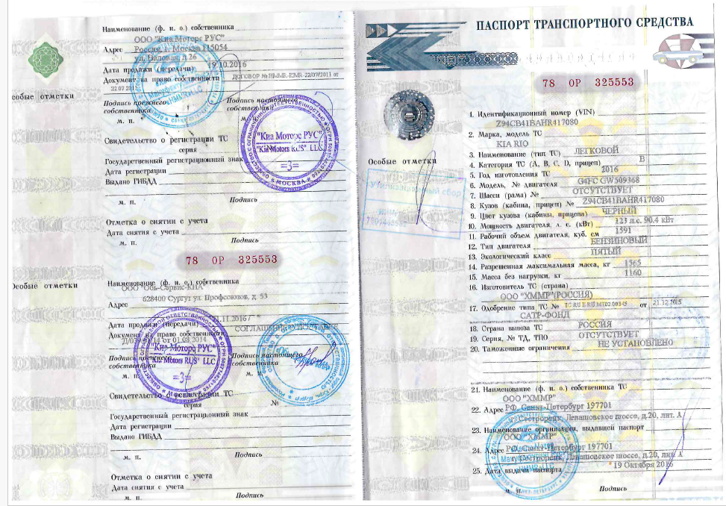
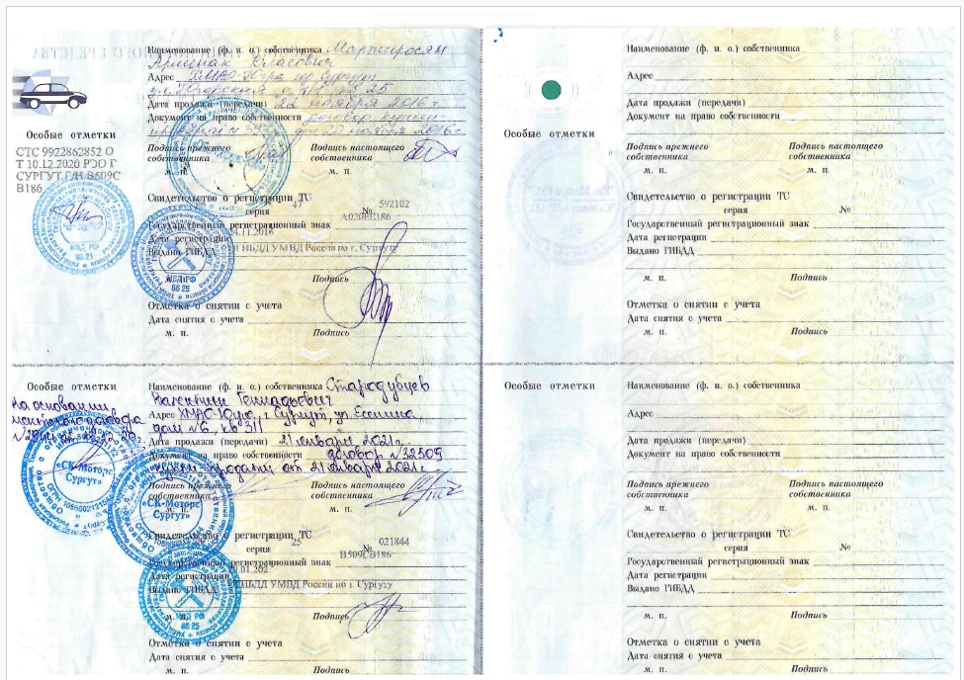
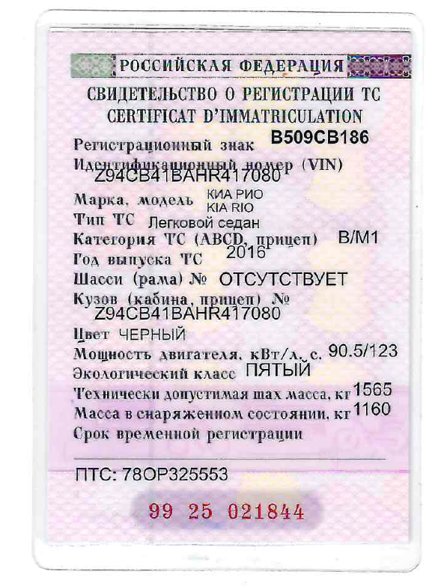

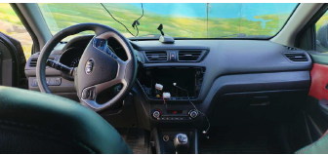
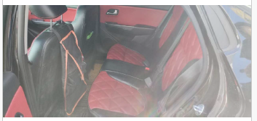
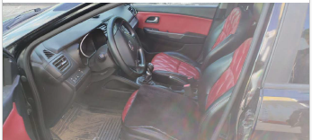

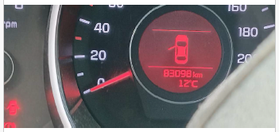
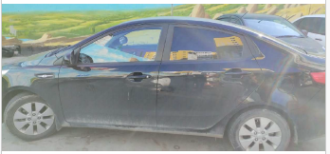
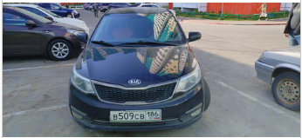

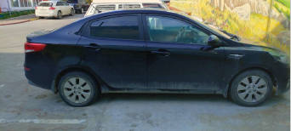
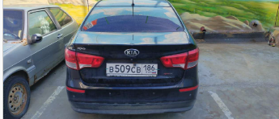
Финансовый управляющий  Стародубцева Валентина Геннадьевича |  | Н.А. Газизова

